**EXCELENTÍSSIMO(A) SENHOR(A) JUIZ(A) FEDERAL DA VARA ÚNICA DA SUBSEÇÃO JUDICIÁRIA DE GUANAMBI/BA**

Ref.: **NF 1.14.009.000010/2021-57**

O MINISTÉRIO PÚBLICO FEDERAL, pelos Procuradores da República signatários; e o MINISTÉRIO PÚBLICO DO ESTADO DA BAHIA, pela Promotora de Justiça signatária; no exercício das atribuições inseridas no art. 129, III, da CRFB e no art. 5º da Lei 7.347/85, com base nos elementos de informação reunidos no procedimento em epígrafe, vem propor

**AÇÃO CIVIL PÚBLICA**

**COM PEDIDO DE TUTELA PROVISÓRIA DE URGÊNCIA LIMINAR**

em face de: **REGINALDO MARTINS PRADO**, brasileiro, casado, nascido em 16/11/1960, filho de Ademir da Silva Prado e de Regina Ana Martins Prado, CPF 151.480.255-49, RG 03.094.039-79 SSP/BA, residente na (1) Av. Santos Dumont, 241, Centro, Guanambi/BA, CEP 46.430-000; ou na (2) Praça Henrique Pereira Donato, 247, Centro, Guanambi/BA, CEP 46.430-000 na (3) Rua Manoel Alves Sobrinho, 326, Centro, Candiba/BA, CEP 46.380-000; pelos fatos e fundamentos adiante expostos:

**1. COMPETÊNCIA DA JUSTIÇA FEDERAL**

A presente ação versa sobre irregularidade na aplicação de vacina para imunização contra a COVID-19, cuja aquisição e distribuição aos Estados se deu por ato e emprego de recursos do Ministério da Saúde[1].

Igualmente, a campanha e plano de vacinação (doc. anexo) – definição de logística, público-alvo, prioridades e etapas – têm abrangência nacional, elaborados pela mesma Pasta.

Assim, seja pela fonte dos recursos, seja pela natureza do órgão diretamente afetado, há interesse da União e consequente competência da Justiça Federal (art. 109, I, da CRFB).

**2. FATOS**

**A. Contextualização global e nacional. Pandemia de COVID-19. Escassez de vacinas.**

Em março de 2020, a Organização Mundial de Saúde - OMS, declarou a COVID-19 (infecção por SARS-CoV-2) como pandemia. Ao longo do referido ano e até a apresente data, a doença alcançou a população de mais de 200 países, acumulando um total de 94.124.612 (noventa e quatro milhões cento e vinte e quatro mil seiscentos e doze) de infectados e 2.034.527 (dois milhões trinta e quatro mil duzentos e cinquenta e sete mortos) de mortos[2].

Especificamente, no Brasil, os números estão em patamares bastante elevados, com 8.573.864 (oito milhões quinhentos e setenta e três mil oitocentos e sessenta e quatro) infectados e 211.491 (duzentos e onze mil quatrocentos e noventa e um) mortos, contabilizados oficialmente até 19.01.2021[3]. Números estes que, embora extremamente altos, ainda desconsideram as subnotificações, e, ainda, encontram-se em estágio de crescimento no país, como se vê nos gráficos abaixo:

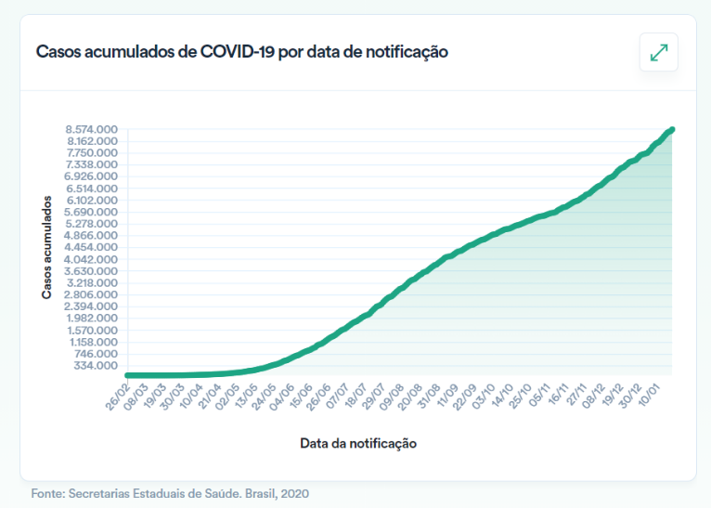

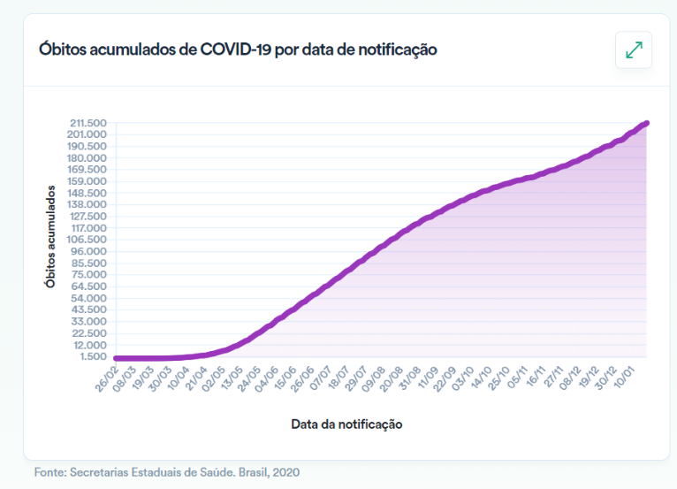

Constitui fato notório as consequências deletérias, nos mais diversos âmbitos, geradas pela pandemia, em todo mundo e, em especial, no Brasil, que figura entre os 3 (três) países mais afetados pela doença no mundo[4], destacando-se, atualmente, a situação calamitosa vivenciada no Estado do Amazonas, decorrente do crescimento acelerado da doença associado à falta de oxigênio para tratamento dos pacientes, levando à morte precoce de dezenas deles.

Entre as consequências gravosas, a principal delas, por óbvio, é o total de vidas perdidas em razão da doença, não só pela quantidade alcançada, mas, sobretudo, em sua individualidade, cada uma delas, com suas famílias enlutadas.

Não bastasse isso, o que já seria suficiente para entendimento da gravidade da situação, a pandemia de COVID-19 tem um aspecto próprio afeto ao interesse público: cuida-se de doença que ataca diretamente o sistema de saúde, com alta probabilidade de alcance do seu colapso (demanda maior do que a capacidade de atendimento)[5], de modo inviabilizar o atendimento mínimo a todos que dele necessitem, seja na rede privada seja na rede pública. Esta última, inclusive, absorvendo as demandas da primeira.

Diante desse cenário, já no começo do período pandêmico, em paralelo a outras medidas sanitárias e estudos de aspectos diversos da doença (abrangendo o econômico e social), iniciou-se a busca tanto por medicamentos para tratamento da doença, com a finalidade de reduzir a taxa de mortalidade e de ocupação dos hospitais, quanto pelo desenvolvimento de vacinas. Quanto aos primeiros, recentemente, a Agência Nacional de Vigilância Sanitária - ANVISA reconheceu a inexistência até o momento de medicamentos comprovadamente eficazes[6], cabendo às vacinas o papel de contenção da COVID-19.

Foi somente em dezembro de 2020 (um ano após o primeiro caso confirmado de COVID-19) que se conseguiu a primeira autorização, pela OMS, de uso emergencial de vacina, sendo ela a desenvolvida pela Pfizer/BioNTech[7]. Nesse mesmo mês, alguns países, como Reino Unido e Estados Unidos das Américas, já haviam iniciado a vacinação de parcela de sua população[8].

No Brasil, porém, a autorização para uso emergencial de vacina pela ANVISA somente se deu no último dia 17/01/2021, relativamente à CoronaVac, desenvolvida pelo laboratório da Sinovac em parceria com o Instituto Butantã, e à **ChAdOx1 nCoV-19,** desenvolvida pela Universidade de Oxford, em parceria com a farmacêutica AstraZeneca, que será produzida, no Brasil, pela Fundação Oswaldo Cruz - Fiocruz[9].

Ocorre que, mesmo com a referida autorização, somente existem disponíveis e autorizadas, hoje, 6 (seis) milhões de doses da vacina CoronaVac, o que significa capacidade de imunização de apenas metade dessa quantidade, em razão da necessidade de aplicação de duas doses da vacina por pessoa, para obtenção da sua eficácia[10]. A situação se agrava considerando que o Brasil, embora tenha estrutura para produção das referidas vacinas, não detém a produção dos seus insumos, os quais estão concentrados, em maior parte, na China e Índia, e voltam-se ao suprimento da necessidade mundial pela vacina[11].

O cenário, portanto, é de elevada demanda e escassez na oferta, em nível mundial e, especialmente grave, no Brasil, que enfrenta a incerteza de se e quando poderá produzir doses adicionais de vacina, dada a citada dependência dos insumos.

Já prevendo este cenário, afinal, o crescimento acelerado do número de infectados e mortos em razão da COVID-19, desde o começo da pandemia, revelava a urgência pela vacina e, de outro lado, a falta de capacidade para atendimento da demanda, quando o(s) imunizante(s) surgisse(m) e fosse(m) aprovado(s), é que a OMS, por meio da Organização Pan-Americana da Saúde – OPAS, elaborou, em julho de 2020, orientações para o planejamento da introdução da vacina contra a COVID-19 (doc. anexo).

Ao que interessa a esta demanda, destaca-se entre as referidas orientações, a previsão de priorização e vacinação em fases, a ser feita, com base em objetivos específicos, como os dois primeiros abaixo transcritos:

“Proteger a integridade do sistema de saúde e a infraestrutura para a continuidade dos serviços essenciais: **vacinar os profissionais de saúde, em todos os níveis de atenção**, e de outros serviços essenciais estabelecidos pelo país.

Reduzir a morbidade grave e a mortalidade associada à COVID-19, protegendo as populações de maior risco: **vacinar os grupos de maior risco**, identificados de acordo com a situação epidemiológica [...]” (grifos aditados).

Seguindo tais objetivos, o Ministério da Saúde elaborou o Plano Nacional de Imunização, seguido, posteriormente, pelo informe técnico “Campanha Nacional de Vacinação contra a Covid-19”, e estabeleceu, também ao que interessa ao objeto desta demanda, que na situação de haver 6 (seis) milhões de doses, os grupos vacinados seriam os seguintes:

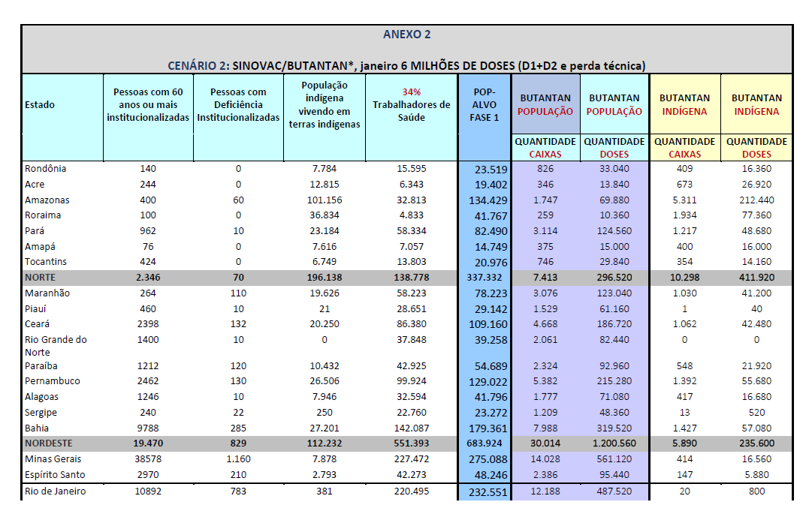

Na mesma linha, o Plano de Vacinação elaborado pela Secretaria de Saúde do Estado da Bahia – SESAB estabeleceu os seguintes critérios para formação do grupo prioritário para recebimento da vacina na primeira etapa de imunização:

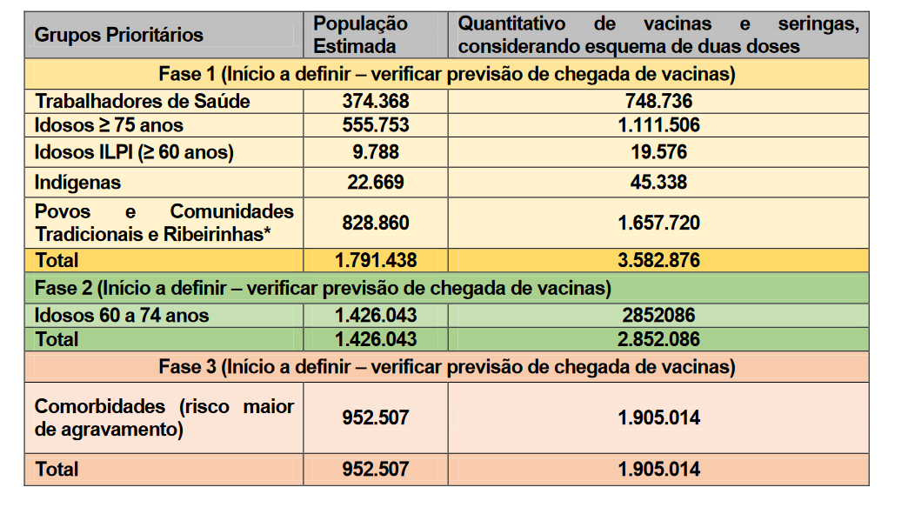

Resta claro, portanto, que, diante das especificidades da COVID-19, com base em estudos científicos devidamente referenciados nos referidos documentos, bem como da situação de absoluta discrepância entre a demanda por vacina e sua oferta, tornou-se impositiva a divisão da população em grupos, os quais devem ser rigorosamente observados, sob pena impedir o alcance dos objetivos nacionais (e mesmo globais) pretendidos na estratégia de combate à pandemia de COVID-19.

**B. Distribuição das vacinas. Estado da Bahia. Município de Candiba/BA**

Em execução ao plano nacional de vacinação, em 18/01/2021, o Estado da Bahia, segundo fonte oficial[12], foi destinatário de 376.000 doses da CoronaVac, quantitativo apto a imunizar, considerados os aproximados 15.000.000 (quinze milhões) de habitantes, 0,025% desse total.

Em sequência, operacionalizando a distribuição, o Governo do Estado remeteu lotes aos diversos Municípios, segundo métricas que reputou adequadas, havendo guarnecido Candiba/BA, segundo o noticiário local[13] (aguarda-se resposta com número oficial), com 100 (cem) doses, entregues em 19/01/2021.

Contando com 14.000 habitantes e pesando que são necessárias duas doses por pessoa, a Prefeitura de Candiba/BA poderia imunizar 50 indivíduos, o equivalente a 0,003% da população.

Repete-se, como já explicado, que, sendo notória a insuficiência das doses para contemplação da população como um todo, tanto o Ministério da Saúde quanto a Secretaria de Saúde do Estado da Bahia instituíram uma ordem de prioridade, com divulgação de fases, sendo a primeira composta por:

* Trabalhadores da saúde, preferindo-se aqueles que estão na linha de frente de enfrentamento à COVID-19;
* Idosos com 75 anos de idade ou mais;
* Idosos com mais de 60 anos que estejam em instituições de longa permanência (ILPI);
* Indígenas e comunidades tradicionais.

Nada obstante, no mesmo dia em que recebidas as vacinas, a Prefeitura, em sua página própria em rede social, com imagem acompanhada de texto, divulgou que o Prefeito REGINALDO MARTINS PRADO foi o primeiro a ser vacinado.

O Prefeito, ao que se conhece, conta com 60 anos de idade (abarcado na fase 02 da campanha). Não se sabe se padece de enfermidade que, associada ao COVID (comorbidade), agrave o risco à própria integridade física, mas, mesmo se for o caso, trata-se de situação enquadrada na fase 03 de vacinação.

Inexiste causa objetiva, portanto, a justificar tenha sido vacinado em detrimento das classes prioritárias.

Dada a repercussão negativa do ato, o órgão correu a apagar a postagem, mas não a tempo de prevenir fosse gravada (*print*) por usuários da internet e divulgada em inúmeros sítios. O logo oficial da Prefeitura abaixo da imagem deixa clara a origem oficial da divulgação:



Posteriormente, repetindo os planos do Governo Federal e Estadual, a Prefeitura divulgou sua escala de prioridades:

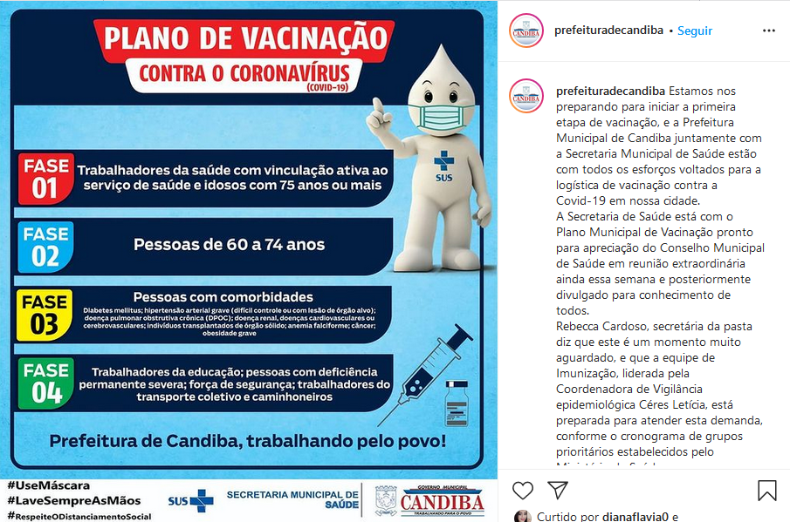

Na fase 01, como visto, não se enquadra o Prefeito.

**3. DIREITO: VIOLAÇÃO AOS PRINCÍPIOS DA IMPESSOALIDADE, MORALIDADE E EFICIÊNCIA. DESRESPEITO AOS PLANOS NACIONAL E ESTADUAL DE IMUNIZAÇÃO CONTRA A COVID-19.**

O gestor público tem sua atuação regida pelo regime jurídico de direito público, conjunto de normas jurídicas marcado por sua vinculação à supremacia e à indisponibilidade dos direitos fundamentais, com a finalidade de satisfação dos interesses da coletividade[14].

Dentro desse conjunto normativo, encontram-se os princípios administrativos previstos no art. 37, *caput*, CRFB:

Art. 37. A administração pública direta e indireta de qualquer dos Poderes da União, dos Estados, do Distrito Federal e dos Municípios obedecerá aos princípios de legalidade, impessoalidade, moralidade, publicidade e eficiência e, também, ao seguinte: [...]

Ao que é pertinente a esta demanda, destacam-se os princípios **(i)** **impessoalidade, (ii) moralidade e (iii) eficiência**.

O primeiro, enquanto desdobramento da isonomia, impõe ao integrante da Administração Pública o dever de não conferir tratamento mais vantajoso ou prejudicial do que aquele dispensado ao restante da população, sendo permitido o tratamento diferenciado apenas em situações excepcionais[15].

Note-se que, no caso da vacina para imunização contra a COVID-19, a inexistência de quantidade suficiente para atender toda a população enquadra-se na noção de excepcionalidade e impôs o tratamento diferenciado a determinados sujeitos, o que foi feito, com base em estudos técnicos e científicos, ao definir etapas para a vacinação, priorizando determinados sujeitos, com base em critérios específicos.

Como visto acima, na fase 01, estão incluídos apenas os trabalhadores de saúde, idosos com 75 (setenta e cinco) anos ou mais, idosos com 60 (sessenta) anos ou mais que vivam em instituição de longa permanência, indígenas, povos e comunidades tradicionais e ribeirinhas. Pessoas que não se enquadrem nesses critérios deverão necessariamente aguardar que **todos** os integrantes desse grupo sejam vacinados, passando-se só assim ao dito grupo 02.

Assim, porque excepcionais, tais critérios devem ser observados rigorosamente, sem espaço para interpretações extensivas, como preleciona regra básica de hermenêutica jurídica.

O segundo (moralidade), por sua vez, exige que a atividade administrativa se dê pautada em valores éticos, portanto, guiada pela boa-fé, que pode ser compreendida em diversas facetas, entre elas, a lealdade para com a coletividade que é por ela diretamente afetada. A esse respeito, Marçal Justen Filho afirma que o respeito à moralidade *“exclui a legitimidade de condutas fundadas em subterfúgios, no aproveitamento da ausência de conhecimento ou condições de defesa do próximo. [...] Exclui (também) a aplicação do provérbio de que o fim justifica os meios”[16]*.

Celso Antônio Bandeira de Mello também leciona sobre o princípio em análise[17]:

De acordo com ele, a Administração e seus agentes têm de atuar na conformidade de princípios éticos. Violá-los implicará violação ao próprio Direito, configurando *ilicitude* que assujeita a conduta viciada a invalidação (…). Compreendem-se em seu âmbito, como é evidente, os chamados princípios da *lealdade* e *boa-fé* (…). Segundo os cânones da lealdada e boa-fé, a Administração haverá de proceder em relação aos administrados com sinceridade e lhaneza, sendo-lhe interdito qualquer comportamento astucioso, eivado de malícia, produzido de maneira a confundir, dificultar ou minimizar o exercício de direitos por parte dos cidadãos.

Por fim, o terceiro, princípio da eficiência, traduz a noção de ausência de desperdícios ou falhas, por parte da Administração Pública, na destinação dos recursos, sejam eles humanos ou materiais, necessários ao atendimento dos interesses da coletividade, aos quais, frise-se, encontra-se subordinada. Como pontua Marçal Justen Filho, a eficiência é concretização do princípio da República, que impõe, na organização do poder político, o exercício das competências estatais do modo mais satisfatório possível[18].

Na situação discutida nesta demanda, a inobservância à ordem de prioridade estabelecida nos planos nacional e estadual de imunização tem potencialmente as seguintes consequências: (i) não proteção integral dos profissionais de saúde, atuantes na chamada linha de frente de combate à COVID-19, o que pode resultar em sua contaminação, consequente afastamento das atividades, implicando déficit de pessoal (já escasso) para cuidado com os infectados; (ii) não proteção integral dos idosos com idade igual ou maior a 75 (setenta e cinco) anos, grupo que apresenta a maior taxa de mortalidade e internação quando infectado pela COVID-19, aumentando os riscos de colapso do sistema de saúde; (iii) não proteção integral dos idosos com mais de 60 (sessenta) anos que residem em instituições de longa permanência, dos indígenas e membros de comunidades tradicionais, os quais, pela dinâmica de interação e dificuldade de isolamento, apresentam-se em maior vulnerabilidade e, consequentemente, risco de contaminação, internação e óbito.

Todos esses potenciais efeitos, a toda evidência, afetam diretamente o atendimento satisfatório dos interesses da coletividade relativos aos serviços de saúde oferecidos pela rede pública para tratamento da COVID-19.

Constata-se, em cotejo com os fatos acima narrados, que todos os três princípios acima analisados foram diretamente violados pelo réu desta demanda, Prefeito do Município de Candiba/BA, que conta com uma população de pouco mais de 14.000 (quatorze mil) pessoas, e recebeu 100 doses da vacina, suficientes para imunizar apenas 50 indivíduos, isto é, 0,003% da população. Vejamos com mais vagar.

Como demonstrado, REGINALDO MARTINS PRADO, valendo-se da posição de Prefeito, portanto chefe superior da administração local, inseriu-se, a si próprio dose do escasso lote de imunizante entregue pelo Governo Federal, em desrespeito à ordem de prioridade determinada nos planos nacional e estadual de imunização, e à margem de critérios objetivos.

Isso porque o réu tem 60 (sessenta) anos, mas não vive em instituição de longa permanência, não é indígena, tampouco trabalhador da saúde ou membro de povo ou comunidade tradicional ou ribeirinha. Apenas, sem qualquer justificativa plausível, pois sem base em lei ou no planejamento governamental escrito, colocou-se à frente de todos, em afronta à impessoalidade, à moralidade e à eficiência.

E nem se diga que tal postura teria por finalidade o estímulo e o encorajamento da população à aplicação do imunizante.

**Primeiro**, porque, nos planos nacional e estadual de vacinação, ao tratar da comunicação apenas congregam o incentivo e participação do gestor municipal durante a campanha, sem, em momento algum, sugerir ou mesmo insinuar a aplicação da vacina como instrumento para alcance da finalidade, sobretudo, por aqueles que não se enquadram nos critérios previamente estabelecidos. **Segundo**, porque, como o próprio demandado fala no vídeo anexo (doc. anexo), o Município de Candiba recebeu poucas doses (100) da vacina, de modo que somente aqueles que atuam diretamente nos locais de tratamento da COVID-19 poderão receber a dose e este público-alvo, por óbvio, não necessita que o Prefeito receba o imunizante para se sentirem encorajados a também fazê-lo. Tal pensamento chegar a ser, de certa forma, afrontoso aos profissionais da saúde, que possuem formação específica na área, não sendo a conduta do gestor público, sem a formação correspondente, que lhes vai convencer.

Tanto o argumento é, em tudo falacioso, que o referido fato foi enxergado, unanimemente e com grande repercussão, por vários meios de comunicação como **uma “furada de fila**”[19].

“Furar a fila”, leia-se, dá a entender passar à frente dos demais de forma injusta e inesperada; colocar os próprios interesses em primeiro lugar em detrimento do outro; violar a ordem de prioridade; usurpar um bem ou serviço pelo qual outros esperavam desde antes. No atual contexto de doses escassas da vacina, o ato pode ser ilustrado pela ideia resumida no dito popular de “farinha pouca, meu pirão primeiro”.

Vem a calhar, para comparativo e adequada percepção do que se tem por impessoalidade e moralidade, o exemplo do Reino Unido, um dos primeiros no mundo a iniciar a campanha de vacinação contra a COVID.

Concorde noticiário dessa nação, com tradução para o português, a campanha de vacinação contra a COVID foi deflagrada em 08/12/2020[20]. É de todos conhecido que esse ente, como reino, tem em seu soberano a Rainha Elizabeth II, que conta 94 anos de idade, casada com o Príncipe Phillip, de 99 anos. Ambos vieram a receber a primeira dose há poucas semanas, em 09/01/2021[21], um mês após aberta a campanha, quando já haviam recebido a vacina 1,5 milhão de pessoas[22].

Aí se vê, pois, a regente maior – não um alto funcionário, não um Governador, não um Prefeito, mas, repita-se, a própria Rainha – e seu cônjuge, com mais de 90 anos de idade – idosos, pois, em monta ligeiramente mais avançada –, do alto de sua respeitabilidade, história e importância tanto administrativa quanto simbólica para todo um reino, a receber a vacina após postarem-se em fila, obedientes a um plano nacional, sem diferenciação ou privilégio ante seus súditos. Lê-se no ato, sem dúvida, lealdade e igualdade, emanados dignamente de quem se espera comportamento exemplar.

Aqui, o cenário é outro: a população de Candiba/BA, 14.000 pessoas, recebeu 100 doses de vacina contra a COVID em 19/01/2021. Em 19/01/2021, mesmo dia, o Prefeito local, chefe da administração, com 60 anos de idade, foi o primeiro a ser vacinado.

Não há, diante disso, muito mais o que discorrer – os fatos falam por si.

Por disso, é imprescindível que se (i) impeça ao demando a repetição da conduta, seja por ele mesmo, visto que, como narrado, a eficácia da vacina impõe seja aplicada segunda dose, o que, no particular, não deve ocorrer, sob pena de prática de novo ato ilícito, seja pela aplicação da vacina em qualquer outra pessoa que não se enquadre no critérios do grupo 01, em especial seus parentes e servidores municipais, nem mesmo sob o argumento de incentivo à população, sob pena de multa; (ii) determine a desvinculação da imagem do demandado de todos os atos de campanha de vacinação até sua finalização, devendo ser indicando outro servidor municipal, para representação da Prefeitura Municipal, de modo a garantir o cumprimento das diretrizes de comunicação estabelecidas nos planos nacional e estadual de vacinação contra a COVID-19; (iii) determine a realização de retratação pública pelo demandado, reconhecendo a ilicitude de seu ato e enfatizando a importância de a população respeitar a ordem oficialmente estabelecida; (iv) determine a apresentação, ao final de cada etapa da vacinação, do nome, qualificação e critério de cada pessoa vacinada; (v) condene ao pagamento de R$ 50.000,00 (cinquenta mil reais), a título de indenização pelo dano moral causado à coletividade – cujo enfretamento se passa a fazer com mais detalhes no item abaixo.

**4. DA OCORRÊNCIA DE DANO MORAL COLETIVO.**

O dano moral coletivo constitui categoria autônoma de dano que decorre de lesão que ultrapassa a esfera do indivíduo alcançado a coletividade, isto é, viola valores e interesses fundamentais titularizados pela coletividade e, por isso, merece tratamento e reparação também autônomos. Muito embora haja referência a “dano moral”, não se exige qualquer vinculação, para seu reconhecimento, da prova de abalos psíquicos, dor ou sofrimentos.

O reconhecimento desta categoria de dano está expresso na Lei de Ação Civil Pública, sendo inquestionável a sua admissibilidade dentro do ordenamento jurídico brasileiro:

Art. 1º  Regem-se pelas disposições desta Lei, sem prejuízo da ação popular, as ações de responsabilidade por danos morais e patrimoniais causados:

[...]

IV - a qualquer outro interesse difuso ou coletivo.

Nesse sentido, é o entendimento reiterado do Superior Tribunal de Justiça:

RECURSO ESPECIAL. AÇÃO COLETIVA DE CONSUMO. COBRANÇA DE TARIFAS BANCÁRIAS. NEGATIVA DE PRESTAÇÃO JURISDICIONAL. INCORRÊNCIA. FASES DA AÇÃO COLETIVA. SENTENÇA GENÉRICA. AÇÃO INDIVIDUAL DE CUMPRIMENTO. ALTA CARGA COGNITIVA. DEFINIÇÃO. QUANTUM DEBEATUR. MINISTÉRIO PÚBLICO. LEGITIMIDADE ATIVA. INTERESSES INDIVIDUAIS HOMOGÊNEOS. RELEVÂNCIA E TRANSCENDÊNCIA. EXISTÊNCIA. COISA JULGADA. EFEITOS E EFICÁCIA. LIMITES. TERRITÓRIO NACIONAL. PRAZO PRESCRICIONAL. DEFICIÊNCIA DA FUNDAMENTAÇÃO RECURSAL. SÚMULA 284/STF. DANO MORAL COLETIVO. VALORES FUNDAMENTAIS. LESÃO INJUSTA E INTOLERÁVEL. INOCORRÊNCIA. AFASTAMENTO. ASTREINTES. REVISÃO. REEXAME DE FATOS E PROVAS. SÚMULA 7/STJ.

1. Cuida-se de ação coletiva na qual são examinados, com exclusividade, os pedidos de indenização por danos morais e materiais individuais, de indenização por dano moral coletivo e de publicação da parte dispositiva da sentença, decorrentes do reconhecimento, em outra ação coletiva com trânsito em julgado, da ilegalidade da cobrança de tarifa de emissão de boleto (TEC).

[...]

12. O dano moral coletivo é categoria autônoma de dano que não se identifica com os tradicionais atributos da pessoa humana (dor, sofrimento ou abalo psíquico), mas com a violação injusta e intolerável de valores fundamentais titularizados pela coletividade (grupos, classes ou categorias de pessoas). Tem a função de: a) proporcionar uma reparação indireta à lesão de um direito extrapatrimonial da coletividade; b) sancionar o ofensor; e c) inibir condutas ofensivas a esses direitos transindividuais.

13. Se, por um lado, o dano moral coletivo não está relacionado a atributos da pessoa humana e se configura in re ipsa, dispensando a demonstração de prejuízos concretos ou de efetivo abalo moral, de outro, somente ficará caracterizado se ocorrer uma lesão a valores fundamentais da sociedade e se essa vulneração ocorrer de forma injusta e intolerável.

[...]

16. Recurso especial parcialmente conhecido e, nessa parte, provido.

(REsp 1502967/RS, Rel. Ministra NANCY ANDRIGHI, TERCEIRA TURMA, julgado em 07/08/2018, DJe 14/08/2018)

RECURSO ESPECIAL. CONSUMIDOR. TEMPO DE ATENDIMENTO PRESENCIAL EM AGÊNCIAS BANCÁRIAS. DEVER DE QUALIDADE, SEGURANÇA, DURABILIDADE E DESEMPENHO. ART. 4º, II, "D", DO CDC. FUNÇÃO SOCIAL DA ATIVIDADE PRODUTIVA. MÁXIMO APROVEITAMENTO DOS RECURSOS PRODUTIVOS. TEORIA DO DESVIO PRODUTIVO DO CONSUMIDOR. DANO MORAL COLETIVO. OFENSA INJUSTA E INTOLERÁVEL. VALORES ESSENCIAIS DA SOCIEDADE. FUNÇÕES. PUNITIVA, REPRESSIVA E REDISTRIBUTIVA.

1. Cuida-se de coletiva de consumo, por meio da qual a recorrente requereu a condenação do recorrido ao cumprimento das regras de atendimento presencial em suas agências bancárias relacionadas ao tempo máximo de espera em filas, à disponibilização de sanitários e ao oferecimento de assentos a pessoas com dificuldades de locomoção, além da compensação dos danos morais coletivos causados pelo não cumprimento de referidas obrigações.

2. Recurso especial interposto em: 23/03/2016; conclusos ao gabinete em: 11/04/2017; julgamento: CPC/73.

3. O propósito recursal é determinar se o descumprimento de normas municipais e federais que estabelecem parâmetros para a adequada prestação do serviço de atendimento presencial em agências bancárias é capaz de configurar dano moral de natureza coletiva.

4. O dano moral coletivo é espécie autônoma de dano que está relacionada à integridade psico-física da coletividade, bem de natureza estritamente transindividual e que, portanto, não se identifica com aqueles tradicionais atributos da pessoa humana (dor, sofrimento ou abalo psíquico), amparados pelos danos morais individuais.

5. O dano moral coletivo não se confunde com o somatório das lesões extrapatrimoniais singulares, por isso não se submete ao princípio da reparação integral (art. 944, caput, do CC/02), cumprindo, ademais, funções específicas.

6. No dano moral coletivo, a função punitiva - sancionamento exemplar ao ofensor - é, aliada ao caráter preventivo - de inibição da reiteração da prática ilícita - e ao princípio da vedação do enriquecimento ilícito do agente, a fim de que o eventual proveito patrimonial obtido com a prática do ato irregular seja revertido em favor da sociedade.

[...]

10. Recurso especial provido.

(REsp 1737412/SE, Rel. Ministra NANCY ANDRIGHI, TERCEIRA TURMA, julgado em 05/02/2019, DJe 08/02/2019)

Como se vê, identifica-se, além da natureza transindividual do dano, a sua dupla função, punitiva (sancionamento exemplar ao ofensor) e preventiva (de inibição da reiteração da prática ilícita), as quais devem ser refletidas no valor total da indenização que vier a ser imposta, sob pena de não alcançar sua finalidade.

No caso concreto, como demonstrado exaustivamente acima, REGINALDO MARTINS PRADO, valendo-se da posição de Prefeito, portanto chefe superior da administração local, determinou aplicação a si próprio de dose do escasso lote de imunizante (apenas 100 doses) entregue pelo Governo Federal ao Município de Candiba/BA, em desrespeito à ordem de prioridade determinada nos planos nacional e estadual de imunização, e à margem de critérios objetivos.

O fato foi largamente noticiado na imprensa, sempre identificado como **uma “furada de fila**”, a evidenciar a indignação gerada na coletividade, dada a violação, sobretudo, à impessoalidade e à moralidade que se espera na gestão da coisa pública, ainda mais em se tratando de bem esperado por todos com grande ansiedade, identificado com fonte de segurança para a própria vida e de familiares, sobretudo, aqueles de idade mais avançada e os profissionais que têm tratado diária e diretamente da doença, cujos efeitos e males ainda são misteriosos até mesmo para a ciência.

Não há, pois, dúvida da violação a valores fundamentais da coletividade, a impor a devida reparação. É o que, desde já, se requer.

**5. TUTELA PROVISÓRIA DE URGÊNCIA**

O art. 12 da Lei n. 7.347/85 prevê que o juiz poderá conceder a antecipação liminar dos efeitos da tutela final, desde que constatada a presença de dois pressupostos: *periculum in mora* e *fumus boni iuris*. A previsão tem igual guarida no Código de Processo Civil, na tutela provisória de urgência, prevista no art. 300:

Art. 300. A tutela de urgência será concedida quando houver elementos que evidenciem a probabilidade do direito e o perigo de dano ou o risco ao resultado útil do processo.

No caso, o requisito do *fumus boni iuris* restou exaustivamente demonstrado ao longo desta peça, destacando-se o seguinte: (i) cenário de pandemia por infecção de COVID-19 que afeta todo o mundo e, com especial, gravidade o Brasil; (ii) ausência de medicamentos comprovadamente eficazes para o tratamento da doença, já reconhecido pela ANVISA; (iii) escassez de vacinas e seus insumos em todo mundo e, em especial, no Brasil, que não produz insumos e precisa adquiri-los junto a outros países; (iv) a existência de planos nacional e estadual de vacinação contra a COVID-19, que, em um notório cenário de escassez de imunizantes, que afeta toda a humanidade, estabeleceram critérios de priorização para o recebimento das únicas 6 milhões de doses atualmente existente; (v) a comprovada vacinação do demandado, valendo-se da condição de Prefeito Municipal de Candiba/BA, sem se enquadrar em qualquer dos critérios oficialmente estabelecidos para recebimento do imunizante na atual etapa.

A urgência, por sua vez, decorre da (i) proximidade da data do recebimento da segunda dose da vacina que, segundo planos nacional e estadual de vacinação, deve ser aplicada em um intervalo de duas a quatro semanas; (ii) efeito deletério decorrente do exemplo dado pelo gestor municipal, que pode incentivar a prática da mesma conduta ilícita por outros munícipes; (iii) reduzida quantidade de doses recebidas pelo Município de Candiba/BA; (iv) possibilidade de recebimento de novas nas próximas semanas, caso se altere o cenário de recebimento de insumos. E, assim, o risco de repetição da conduta pelo demandado, seja em seu próprio favor, com aplicação da segunda dose, seja em favor de parentes ou servidores municipais que não se enquadrem nos critérios estabelecidos oficialmente para o grupo 01.

Em acréscimo, para fins de forçar o cumprimento da ordem judicial, tendo em vista a cláusula de geral de efetivação das decisões judiciais prevista no art. 139, IV, CPC, seja imposta multa no valor de R$ 10.000,00 (dez mil reais), por aplicação que não observe o plano de vacinação e tenha vinculação ao demandado. O valor mostra-se razoável considerando todo o contexto de sentimento de necessidade e desespero pela vacina contra a COVID-19 observado em parcela significativa da população, evitando-se a opção por “pagar o preço” pela imunização, ainda que ilicitamente.

Devida, portanto, a concessão liminar de tutela provisória de urgência, por estarem presentes os requisitos legais (art. 12, Lei n. 7.347/85 e art. 300, caput e § 2º, CPC), nos termos abaixo delineados.

**5. PEDIDOS**

Ante o exposto, o MINISTÉRIO PÚBLICO FEDERAL e o MINISTÉRIO PÚBLICO DO ESTADO DA BAHIA requerem:

1. A concessão liminar de tutela provisória de urgência, para
2. determinar ao demandado a obrigação de não repetir a conduta, impedindo-o de receber a segunda dose da CoronaVac até que chegue o momento de vacinação do grupo em que se enquadra, bem como de aplicar em qualquer outra pessoa que não se enquadre nos critérios do grupo 01, em especial seus parentes e servidores municipais, sob pena de pagamento de multa, no valor de R$ 10.000,00 (dez mil reais), por aplicação que não observe o plano de vacinação e tenha vinculação ao demandado;
3. impor a imediata a desvinculação da imagem do demandado de todos os atos de campanha de vacinação até sua finalização, indicando outro servidor municipal para representação da Prefeitura;
4. impor ao demandado a obrigação de realizar retratação pública, reconhecendo a ilicitude de seu ato e enfatizando a importância de a população respeitar a ordem oficialmente estabelecida;
5. impor ao demandado a apresentação, ao final de cada etapa da vacinação, do nome, qualificação e critério de cada pessoa vacinada;
6. A citação do réu para que, querendo, apresente contestação;
7. A notificação da UNIÃO para que, caso queira, ingresse na lide;
8. Ao final, sejam julgados procedentes os pedidos, confirmando, na íntegra, a tutela provisória, para, em caráter definitivo:
9. determinar ao demandado a obrigação de não repetir a conduta, impedindo-o de receber a segunda dose da CoronaVac até que chegue o momento de vacinação do grupo em que se enquadra, bem como de aplicar em qualquer outra pessoa que não se enquadre nos critérios do grupo 01, em especial seus parentes e servidores municipais, sob pena de pagamento de multa, no valor de R$ 10.000,00 (dez mil reais), por aplicação que não observe o plano de vacinação e tenha vinculação ao demandado;
10. impor a imediata a desvinculação da imagem do demandado de todos os atos de campanha de vacinação até sua finalização, indicando outro servidor municipal para representação da Prefeitura;
11. impor ao demandado a obrigação de realizar retratação pública, reconhecendo a ilicitude de seu ato e enfatizando a importância de a população respeitar a ordem oficialmente estabelecida;
12. impor ao demandado a apresentação, ao final de cada etapa da vacinação, do nome, qualificação e critério de cada pessoa vacinada;
13. e, ainda, condenar o réu ao pagamento de R$ 50.000,00 (cinquenta mil reais), a título de indenização pelos danos morais causados à coletividade.

Protestam pela produção de todos os meios de prova admitidos em direito, em especial, prova testemunhal e juntada posterior de documentos.

Dão à causa o valor de R$ 100.000,00 (cem mil reais).

P. Deferimento.

Guanambi/BA, 20 de janeiro de 2021.

(*Assinado eletronicamente*)

**CARLOS VÍTOR DE OLIVEIRA PIRES**

PROCURADOR DA REPÚBLICA

(*Assinado eletronicamente*)

**MARÍLIA SIQUEIRA DA COSTA**

PROCURADORA DA REPÚBLICA

(*Assinado eletronicamente*)

**TATYANE MIRANDA CAIRES**

PROMOTORA DE JUSTIÇA

1. https://www.gov.br/saude/pt-br/assuntos/noticias/ministerio-da-saude-abre-campanha-de-vacinacao-contra-a-covid-19-com-envio-de-doses-aos-estados
2. Disponível em: <https://www.paho.org/pt/covid19> Acesso em 20.01.2021.
3. Disponível em: <https://covid.saude.gov.br/> Acesso em 20.01.2021.
4. Disponível em: <https://covid19.who.int/table> Acesso em: 20.01.2021.
5. Disponível em: <http://cadernos.ensp.fiocruz.br/csp/artigo/1089/pandemia-por-covid-19-no-brasil-analise-da-demanda-e-da-oferta-de-leitos-hospitalares-e-equipamentos-de-ventilacao-assistida-segundo-diferentes-cenarios> Acesso em: 20.01.2021.
6. Disponível em: <http://www.crfsp.org.br/noticias/11587-alerta-sobre-tratamento-precoce-da-covid-19.html> Acesso em: 20.01.2021.
7. Disponível em: <https://www.paho.org/pt/covid19> Acesso em 20.01.2021.
8. Disponível em:< https://www.bbc.com/portuguese/internacional-55550798> Acesso em 20.01.2021.
9. Disponível em: << https://portal.fiocruz.br/noticia/covid-19-anvisa-autoriza-uso-emergencial-da-vacina-da-fiocruz>> Acesso em: 20.01.2021.
10. Disponível em: << https://g1.globo.com/jornal-nacional/noticia/2021/01/18/saiba-quais-vacinas-e-quantas-doses-o-brasil-tem-para-imunizar-a-populacao-contra-covid.ghtml>> Acesso em 20.01.2021.
11. Disponível em: << https://www.cnnbrasil.com.br/saude/2021/01/17/dependencia-de-insumos-da-india-e-china-e-problema-estrutural-diz-ex-anvisa>> Acesso em: 20.01.2021.
12. http://www.saude.ba.gov.br/2021/01/19/bahia-recebe-mais-de-376-mil-doses-de-vacina-contra-a-covid-19/
13. https://candibanews.com.br/2021/01/19/prefeito-reginaldo-prado-e-biomedica-mirele-costa-sao-os-primeiros-candibenses-a-serem-imunizados-contra-a-covid-19/?fbclid=IwAR243O4ql7oepDlK5CUasrC8w657H7mTTSoSnQUjMuM_3riCcqTCl6Ap4LQ
14. JUSTEN FILHO, Marçal. *Curso de Direito Administrativo*. 13. ed. rev. atual. e ampl., São Paulo: Thomson Reuters Brasil, 2018, p. 57.
15. JUSTEN FILHO, Marçal. *Curso de Direito Administrativo*. 13. ed. rev. atual. e ampl., São Paulo: Thomson Reuters Brasil, 2018, p. 105.
16. Idem, ibdem.
17. MELLO, Celso Antônio Bandeira de. **Curso de Direito Administrativo**. 25. ed. São Paulo: Malheiros, 2008.
18. JUSTEN FILHO, Marçal. *Curso de Direito Administrativo*. 13. ed. rev. atual. e ampl., São Paulo: Thomson Reuters Brasil, 2018, p. 108.
19. Disponível em: <https://globoplay.globo.com/v/9194481/> <https://www.sudoestebahia.com/noticias/30731-prefeito-de-candiba-desrespeita-protocolo-da-sesab-fura-fila-e-se-vacina-contra-covid-19> <https://sertaoemdia.com.br/prefeito-fura-a-fila-da-vacina-em-candiba/> <https://www.atarde.uol.com.br/bahia/noticias/2154752-sem-integrar-grupo-prioritario-prefeito-de-candiba-fura-fila-para-ser-vacinado> <https://agenciasertao.com/2021/01/19/prefeito-fura-a-fila-da-vacina-em-candiba/> <https://www.bomjesusdalapanoticias.com.br/regiao/prefeito-de-cidade-no-sudoeste-da-bahia-fura-fila-de-vacina-contra-a-covid-19/> <https://varelanoticias.com.br/prefeitos-furam-fila-e-se-vacinam-contra-a-covid-19/> Acesso em: 20.01.2021.
20. Disponível em: <https://www.bbc.com/portuguese/internacional-55228291> Acesso em: 20.01.2021
21. Disponível em: <<https://www.bbc.com/portuguese/internacional-55604642>> Acesso em: 20.01.2021
22. Disponível em: <https://www.istoedinheiro.com.br/rainha-elizabeth-ii-e-seu-marido-foram-vacinados-para-a-covid-19/> Acesso em: 20.01.2021.